Тема статьи: «Использование цифровых средств обучения в работе музыкального руководителя и инструктора по ФК с детьми старшего дошкольного возраста с общим недоразвитием речи».
Авторы:
Рыбакова Людмила Анатольевна,
Кадыкова Татьяна Александровна,
Земляк Таисия Владимировна.
МАДОУ «Детский сад № 385» г. о. Самара. Город Самара.
Контактный электронный адрес: samfishka@mail.ru
Проблема развития, обучения и воспитания детей дошкольного возраста становится особенно значимой в условиях, когда общество переживает демографический кризис. В настоящее время наряду со значительным уменьшением рождаемости возросла доля детей с ограниченными возможностями здоровья. Особую категорию составляют аномалии развития, сопровождающиеся расстройствами речи. Проблемой этих детей, как правило, бывает некоторое отставание в развитии, которое желательно преодолеть к началу их обучения в школе. Возникает необходимость по-новому рассмотреть возможности оптимальной организации помощи этим детям. В связи с этим особую актуальность приобретают меры по внедрению новых эффективных средств, повышающих резервные возможности организма ребёнка.
Известно, что у значительной части детей, страдающих общим недоразвитием речи, имеются нарушения слухового восприятия и эиоционально-волевой сферы. Любая эмоциональная реакция своим конечным этапом имеет то или иное движение – мимику, жест, внутреннее действие. Наиболее эффективным эмоциональным возбудителем движений, по мнению К.С. Станиславского, является «темпо-ритм». Однако нередко таким тяжёлым нарушениям речи, как ОНР, сопутствует недоразвитие ритмического слуха, в результате чего дети не слышат элементарной пульсации, что сказывается на качестве пения, разобщённости музыки и ритма движений, невозможности согласования собственных движений с музыкой. Таким образом, формирование чувства ритма у детей с общим недоразвитием речи является одной из наиболее важных и сложных задач.
Для решения этой задачи на музыкальных занятиях используются видеоигры на развитие чувства ритма. Вначале мы определяем звуки по величине изображённых предметов (мячики, куклы, музыкальные инструменты, листочки и т.д.) Долгий звук «та» изображён большим предметом, короткий звук «ти» - маленьким. Предметы, изображающие долгие и короткие звуки, собраны в видеоряд и являют собой ритмический рисунок звучащей мелодии. Ритмо-схемы дают конкретное представление о том или ином метроритмическом узоре. Дети слышат музыку, сопровождающую этот видеоряд, и передают ритмический рисунок, опираясь на видеоизображение, либо звучащими жестами, либо игрой на детских музыкальных инструментах. Работа над развитием чувства ритма и закреплением знания ритмических структур строится на разнообразном музыкальном материале. В своей работе мы используем видеоигры музыкального руководителя Тикуновой О.С.
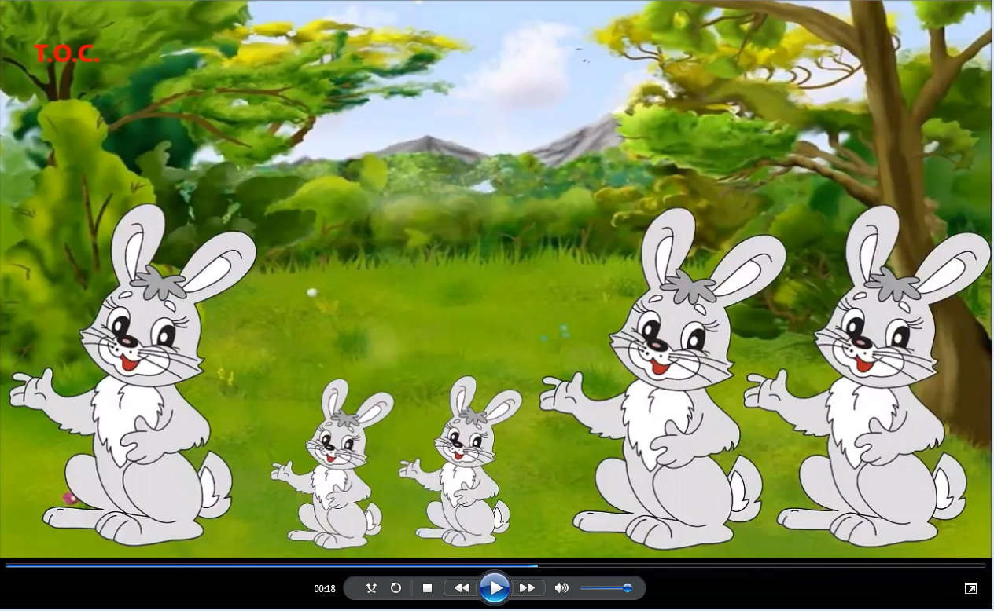
Рис. 1 «Зайки на лужайке» (видеоигра на развитие чувства ритма),
автор О. Тикунова
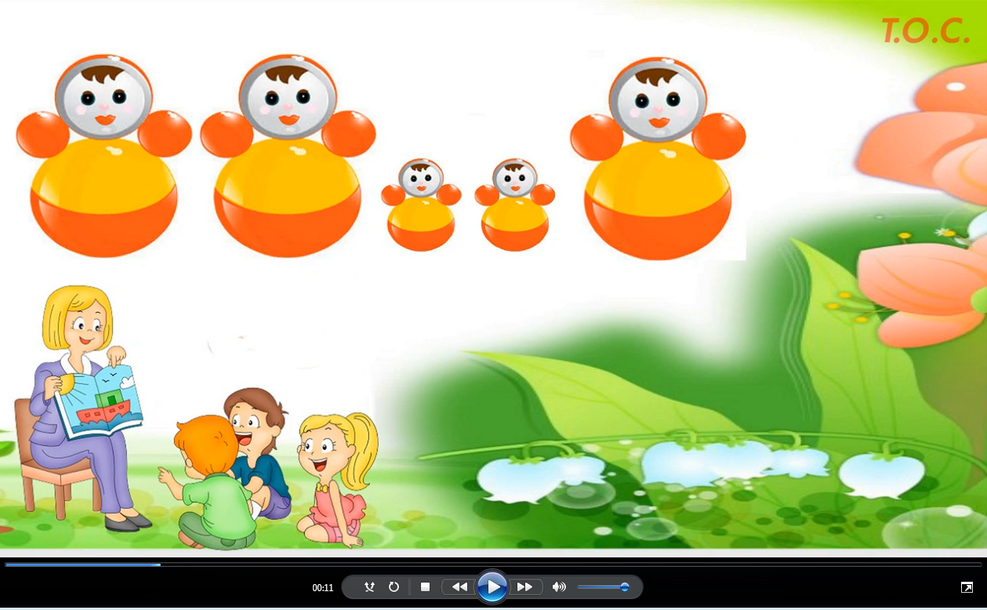
Рис. 2 «Детский сад» (видеоигра на развитие чувства ритма),
автор О. Тикунова
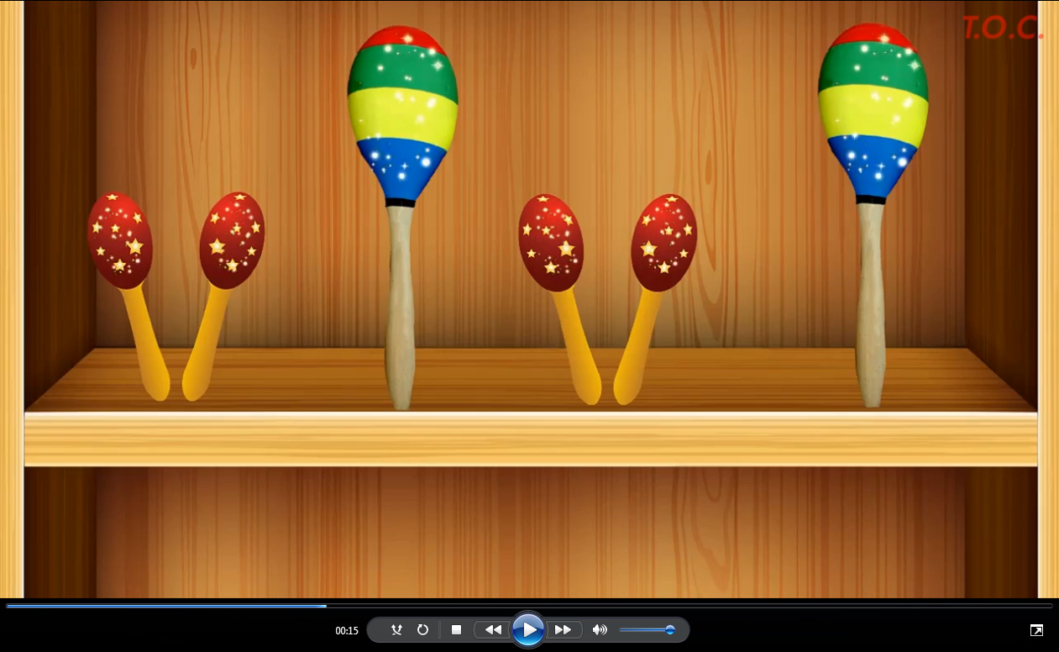
Рис. 3 «Магазин игрушек» (видеоигра на развитие чувства ритма),
автор О. Тикунова
Такие видеоигры помогают развить чувство ритма у детей с ОНР, сохранить интерес к творческой, музыкальной деятельности.
Для создания единого образовательного пространства в ДОО и семье мы используем электронные образовательные маршруты. Образовательный маршрут, созданный музыкальным руководителем, инструктором по ФК, помогает детям с ОНР совместно с родителями в игровой, занимательной форме организовать образовательный процесс в сети Интернет. Образовательный маршрут размещается на сайте детского сада. Родители вместе с детьми имеют возможность закрепить полученный в условиях ДОО материал в игровой форме, расширить кругозор ребёнка, преодолеть трудности в усвоении программы в ходе увлекательного игрового процесса. По направлению физического развития в образовательный маршрут включаются видео с пальчиковыми играми для развития мелкой моторики. Развитие мелкой моторики стимулирует речевую активность детей с ОНР, развивает речевые центры коры головного мозга, повышает её тонус.
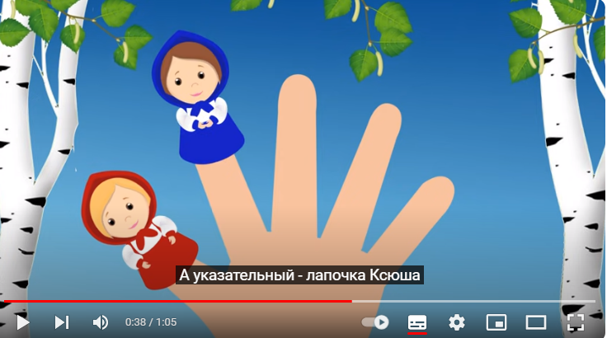
Рис. 4 «Наши пальчики» (пальчиковая игра)
Также образовательный маршрут включает видеозарядки, игры на развитие речи. Например, родитель выполняя задание образовательного маршрута, предлагает ребёнку поиграть в игру «Ласковое слово». Цель игры – развитие умения детей ласково обращаться к своим родным, воспитывать любовь к своей семье. Взрослый бросает мяч ребёнку и предлагает назвать определённое слово ласково. Например: мама-мамочка, папа-папочка и т.д.
В музыкальной деятельности электронный образовательный маршрут включает задания на развитие дыхания, голоса, интонации. Голос определяет выразительность, интонационную оформленность, внятность устной речи. При этом фиксируется его высота, сила, продолжительность, модуляции, качество вокального голоса. Изменение высоты голоса также одно из наиболее значительных средств его выразительности, - это способность интонировать. С помощью специальных видеозаданий можно не только развить эстетическое чувство и приобщить ребёнка к культуре и искусству, но и развить голос, интонацию и выразительность речи, что является специфичным для детей с нарушениями речевого развития.
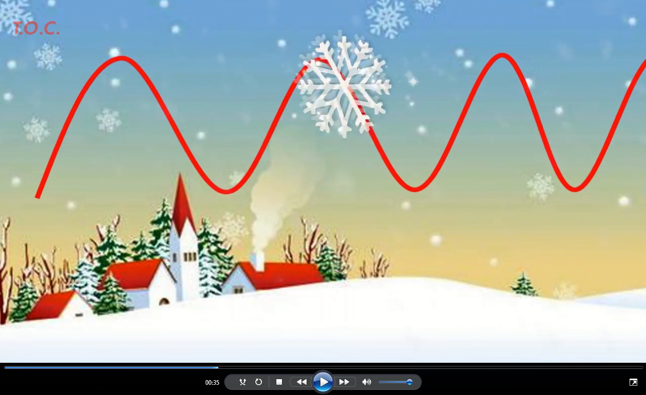
Рис. 5 «Снежинка» (упражнение на развитие голоса),
автор О. Тикунова
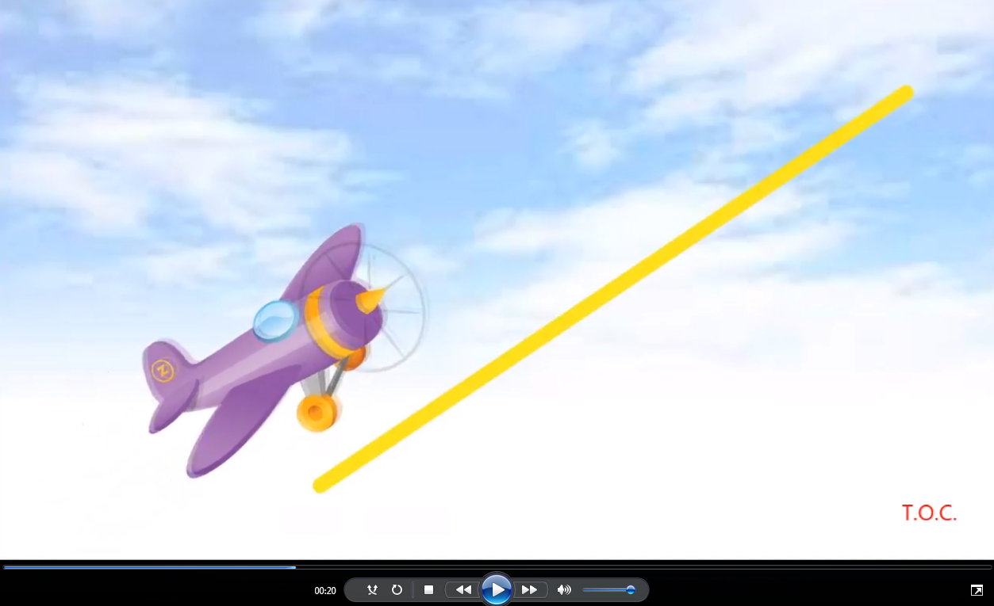
Рис. 6 «Самолёт» (упражнение на развитие голоса),
автор О. Тикунова
Для решения задач инклюзивного образования: речевого, сенсорного, познавательного развития, - мы используем технологию создания мультфильмов. Мультфильмы создаём разной тематики. Есть мультфильмы, которые иллюстрируют выученную с детьми песню. Например, «Хорошо рядом с мамой» А. Филиппенко.
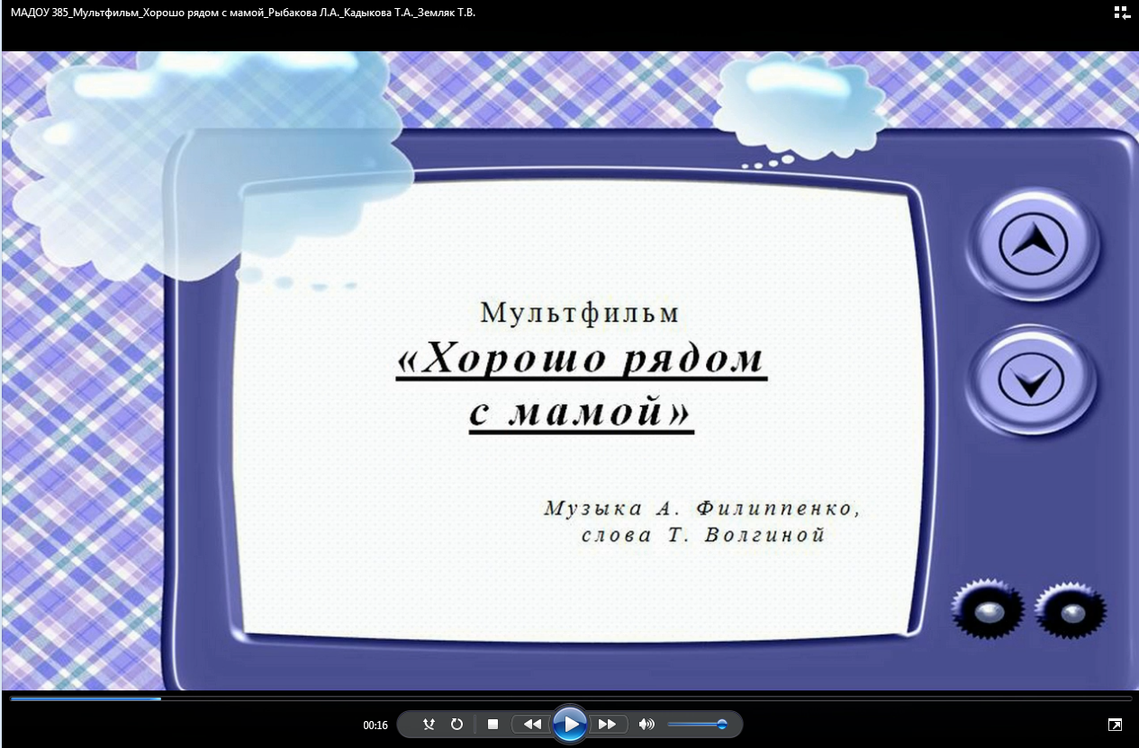
Рис. 7 Мультфильм «Хорошо рядом с мамой»
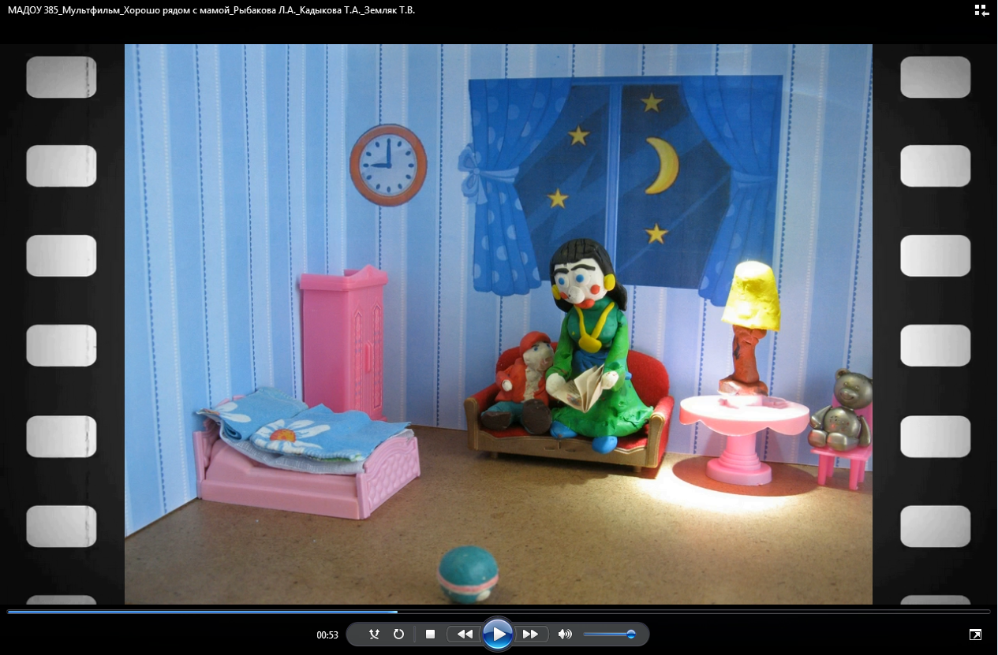
Рис. 8 Мультфильм «Хорошо рядом с мамой»
Мультфильм «Улетаем на Луну» был создан детьми после разучивания одноимённой песни В. Витлина.
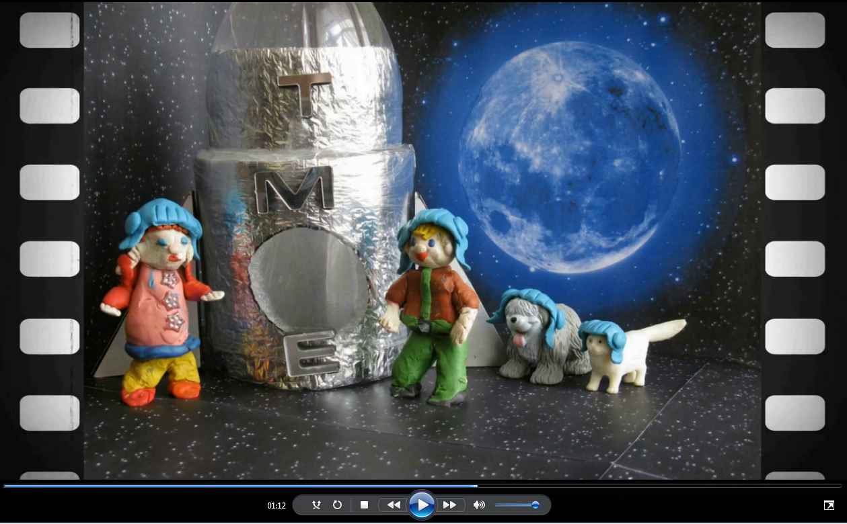
Рис. 9 Мультфильм «Улетаем на Луну»
А есть мультфильмы, которые мы создаём с детьми как методический продукт проекта. Например, мультфильм «#ГостеприимнаяСамара», созданный в рамках реализации одноимённого проекта.
На первом этапе создания мультфильма определили с детьми, что героями мультфильма станут сами ребята, которые отправятся в путешествие по Самарскому краю. Дети самостоятельно сочинили очень простой сюжет, основанный на полученных во время реализации проекта знаниях: куда отправятся герои мультфильма, и что они там увидят. Детскую прозу, ставшую основой сюжета, мы – педагоги переложили в стихотворную форму. Текст озвучили сами дети. Проговаривание текста, отражающего ход и суть исследования, позволило детям более глубоко осмыслить и закрепить полученные знания. Получилась практически защита, представленная средствами искусства.
Вторым этапом стала съёмка персонажей. Для этого использовали ширму, расположенную на столике, фоны для ширмы, фотоаппарат, закреплённый на штативе, фигурки героев: пластилинового мальчика и две готовые пластмассовые фигурки мальчика и девочки. Так как в реализации проекта участвовали все дети группы, очень хотелось, чтобы в создании мультфильма также поучаствовал каждый ребёнок. Мы решила брать детей подгруппами по 5 человек, чтобы во время съёмки остальные дети не скучали, ожидая своей очереди.
Чтобы оживить героев мультфильма, делалась покадровая съёмка. Четверо из детей наблюдали за процессом сидя на стульях напротив ширмы. Один из детей подходил к ширме, самостоятельно ставил фигурку в определённую позу и делал кадр. Таким образом, в создании мультфильма приняли участие все дети группы.
Потом мы смонтировали кадры в видеоролик, и вместе с детьми посмотрели мультфильм собственного изготовления и показали наше творчество родителям. При просмотре детей охватили эмоции восторга, удивления и радости от того, что они сами создали мультфильм. Это стало третьим этапом нашей творческой деятельности по созданию мультфильма.
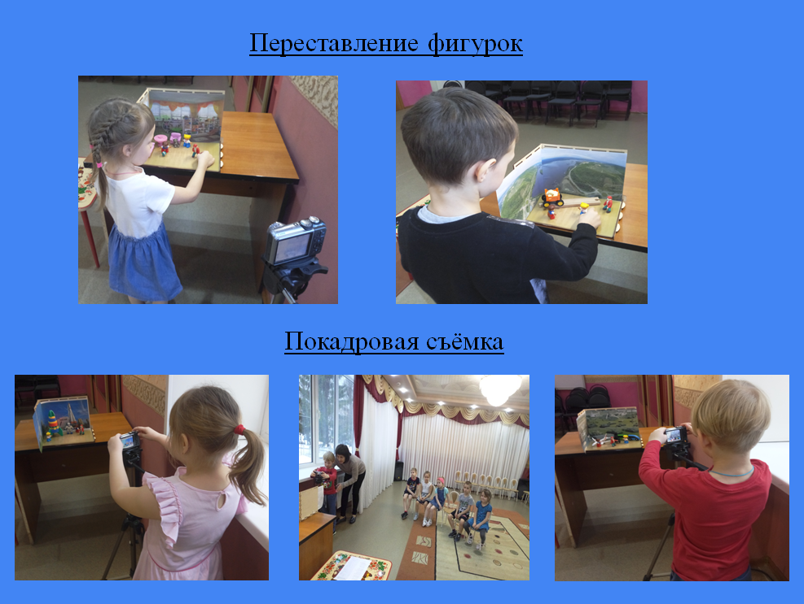
Рис. 10 Процесс съёмки детьми с ОНР
мультфильма «#ГостеприимнаяСамара»
Использование средств мультипликации в работе с детьми с ОНР помогает в развитии инициативы, самостоятельности, расширяет словарный запас, активизирует речевое подражание, формирует фразовую речь.
Таким образом, цифровая среда стала неотъемлемой частью пространства дошкольного детства. Это позволило активизировать интерес воспитанников с ОНР к образовательному процессу в музыкальной и двигательной деятельности, сделать работу педагогов с детьми с нарушениями речи наиболее эффективной.
Литература
- Бабушкина Р.Л., Кислякова О.М. Логопедическая ритмика. – Санкт-Петербург: Изд-во КАРО, 2005.
- Овчинникова Т. Пение и логопедия: учебно-методическое пособие/ Т. Овчинникова. – Санкт – Петербург: Изд-во «Союз художников», 2005.

